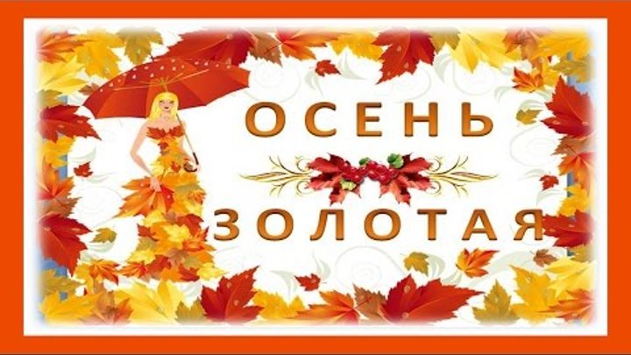

Заглянул сегодня **праздник в каждый дом,**

Потому что бродит **осень за окном.**

Заглянул **осенний праздник в детский сад,**

Чтоб порадовать и взрослых и ребят!

Детский осенний праздник – это море улыбок и веселья. Хоть и говорят, что осень – унылая пора, но дети, как никто другой, способны радоваться золотистым опавшим листьям под ногами и дождичку, под которым так интересно погулять под зонтиком, обув резиновые сапожки и надев дождевик. Вот почему праздник осени в детском саду является одним из самых любимых у нашей детворы!

Традиционно, в октябре, в нашем детском саду **проводится праздник осени.** 6 октября в младшей группе «Солнечные лучики» провели развлечение под названием *«****Золотая осень****»*. В гости к ребятам на праздник приходила Осень. Ребята пели песни об осени. Они вместе с Осенью водили хоровод, танцевали играли в игры «Солнышко и дождик», «Карусель из ленточек». А на прощанье Осень подарила ребятам угощенье.

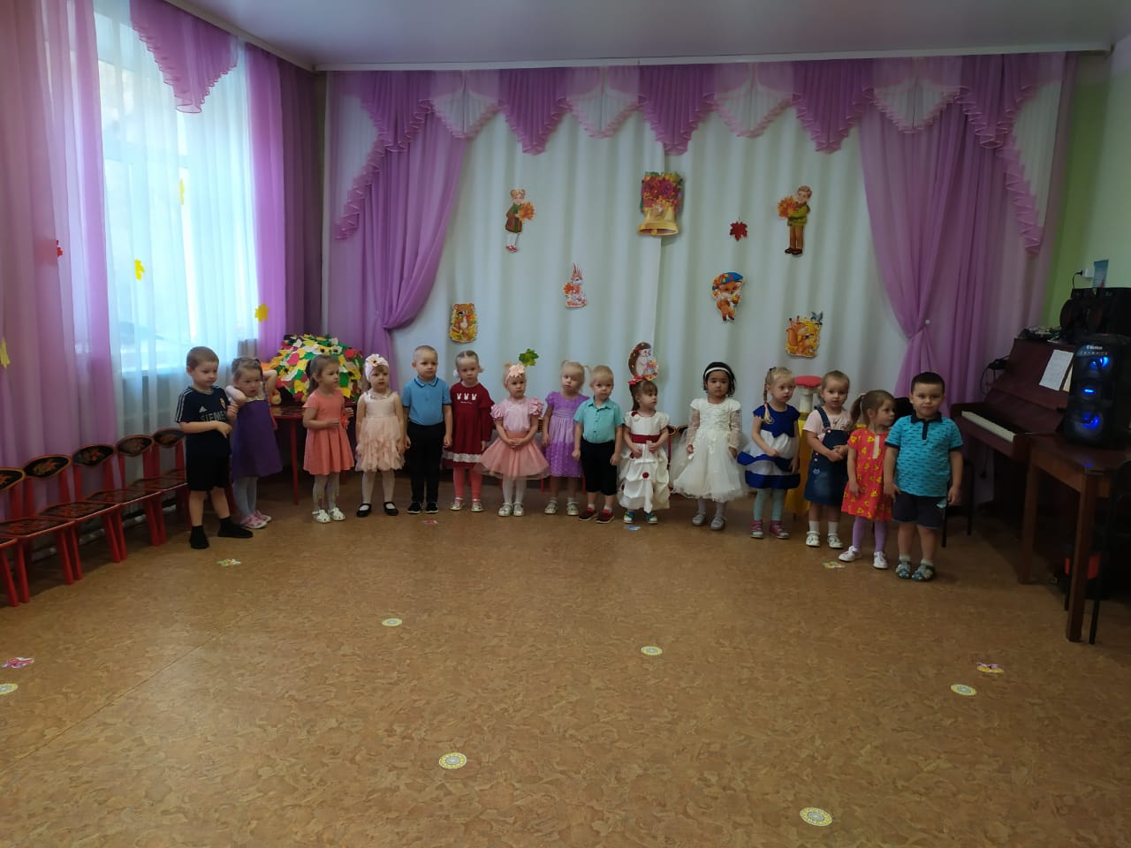

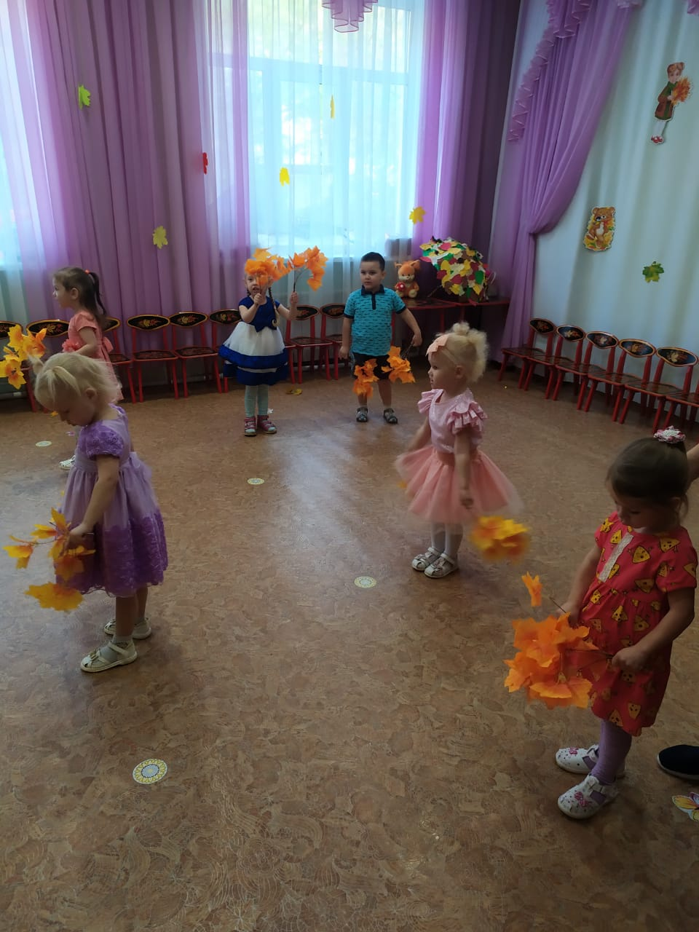

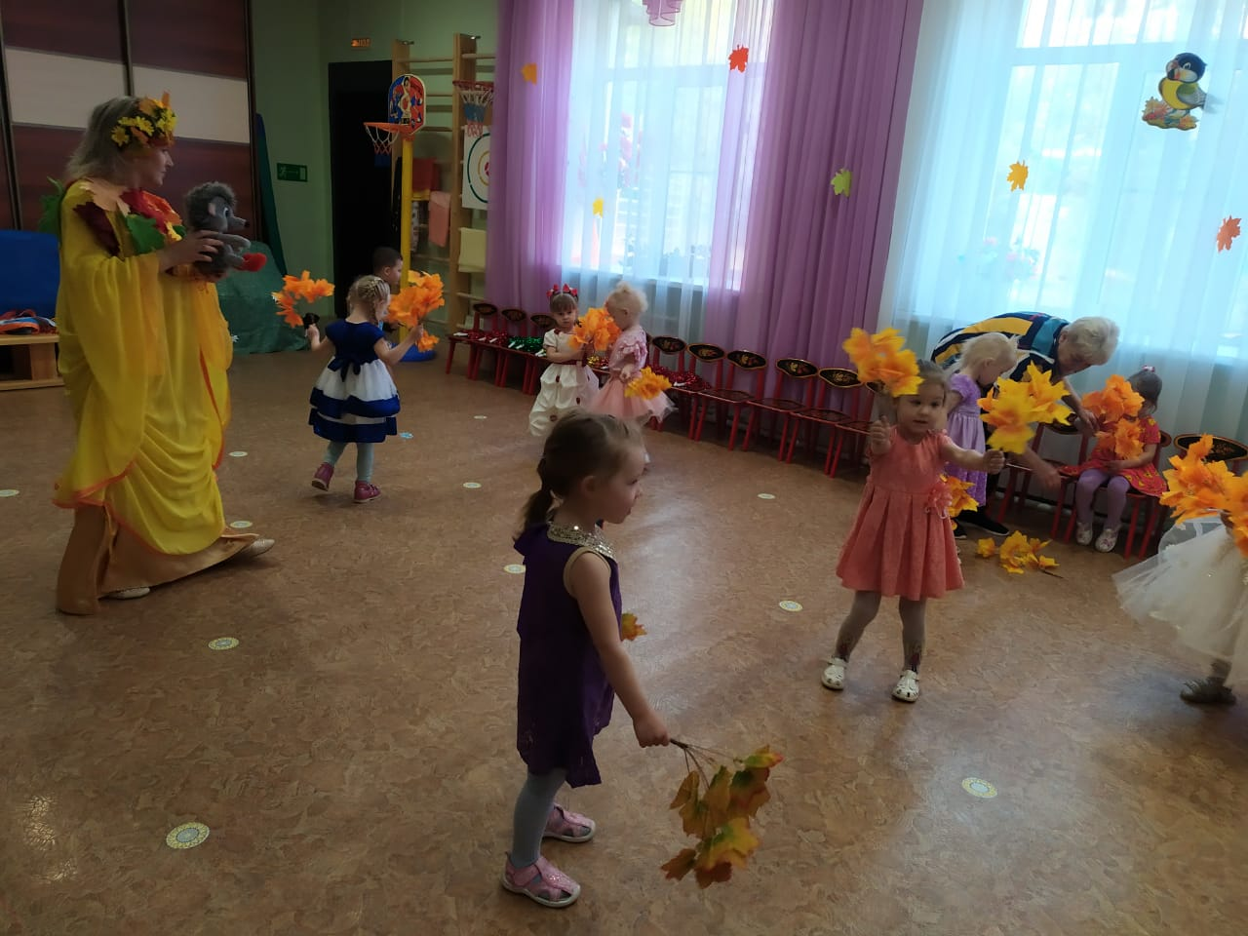

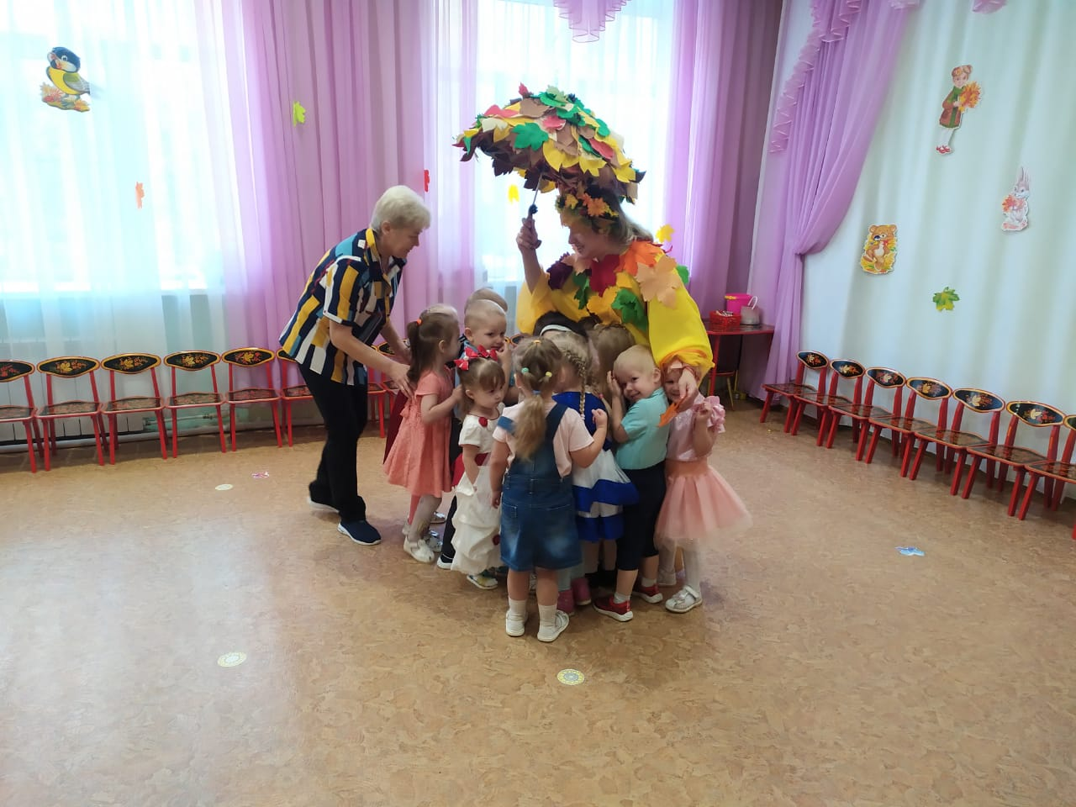

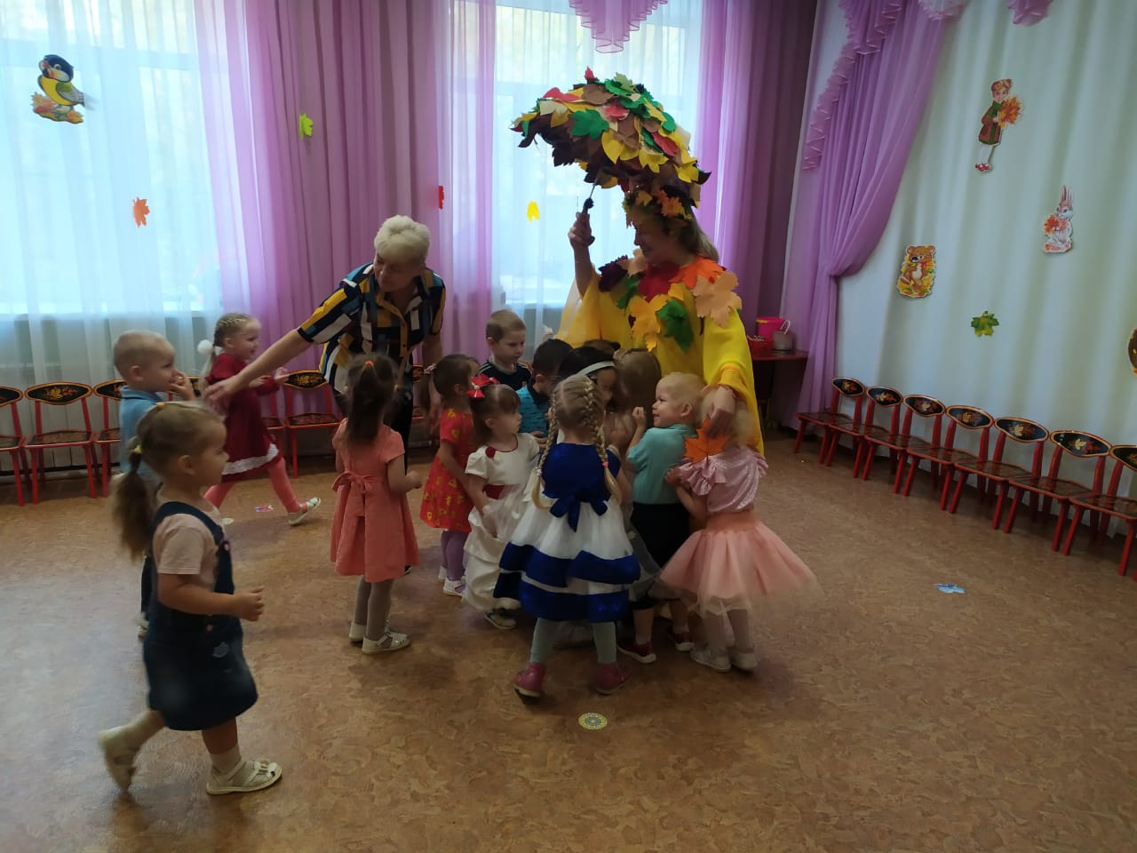

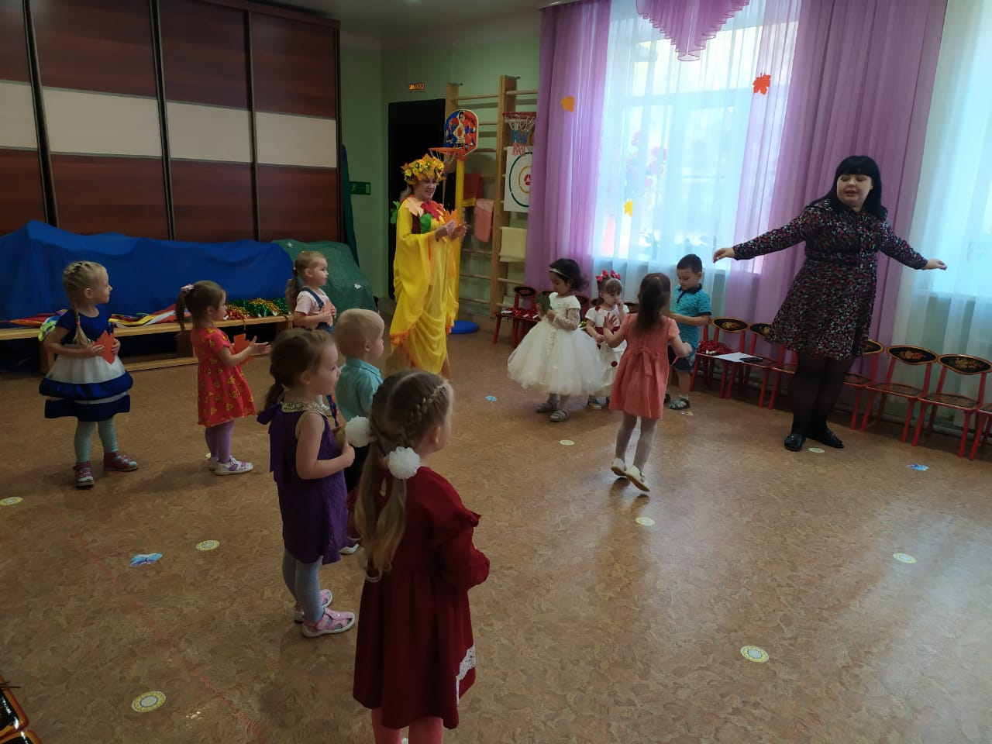

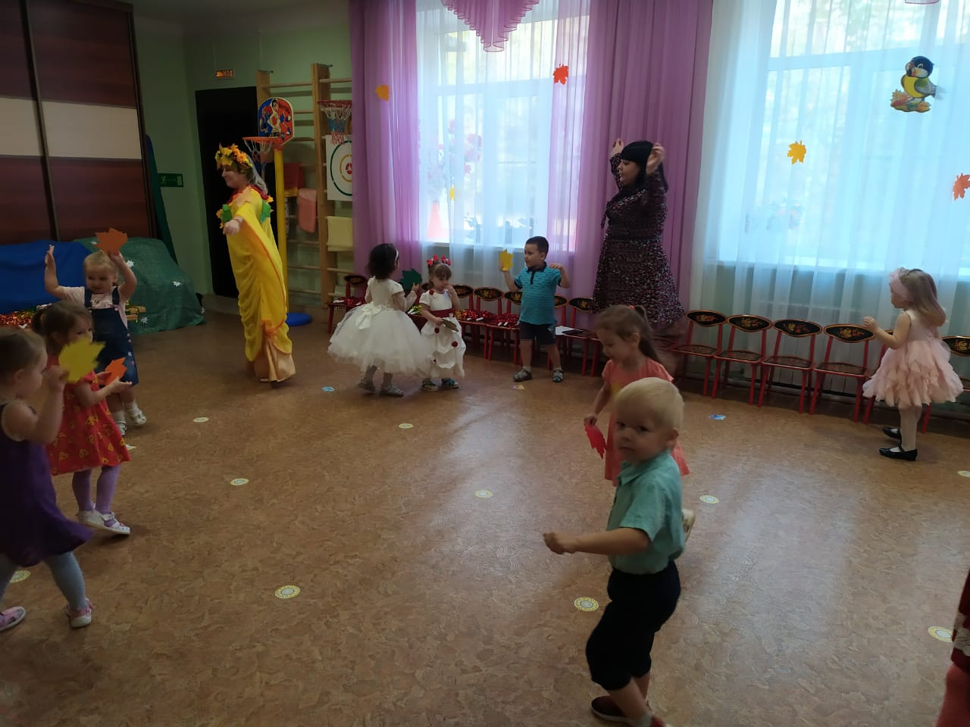

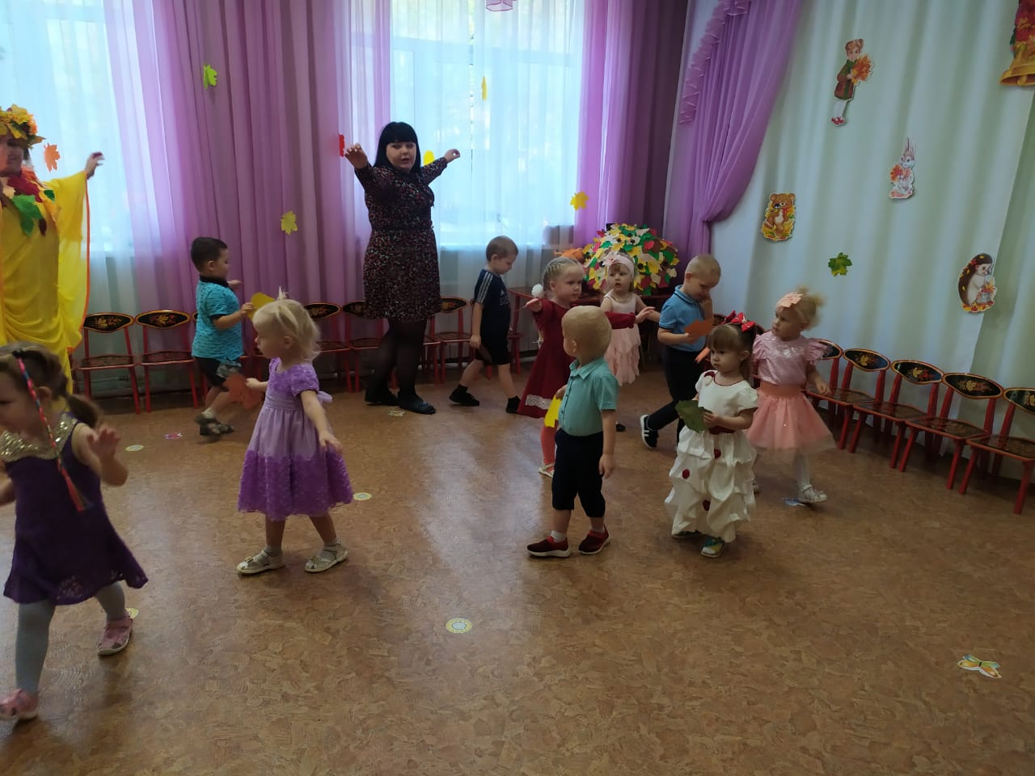

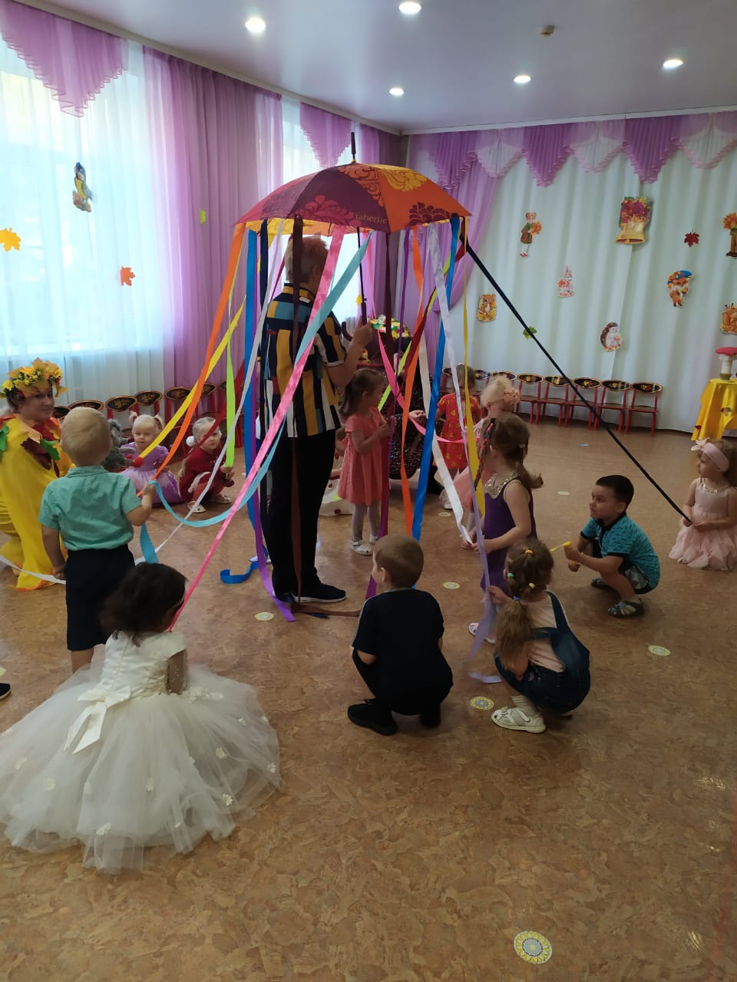

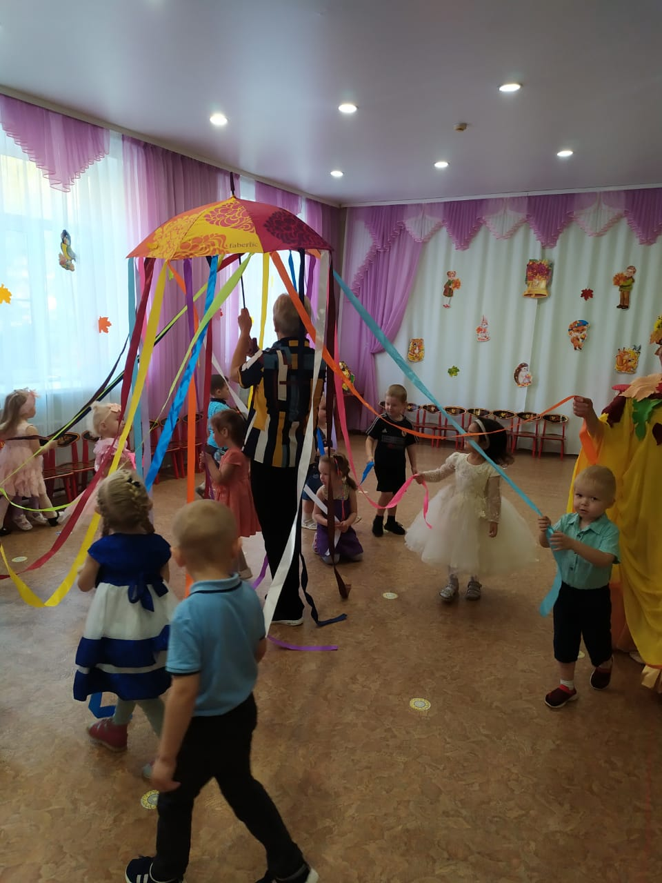

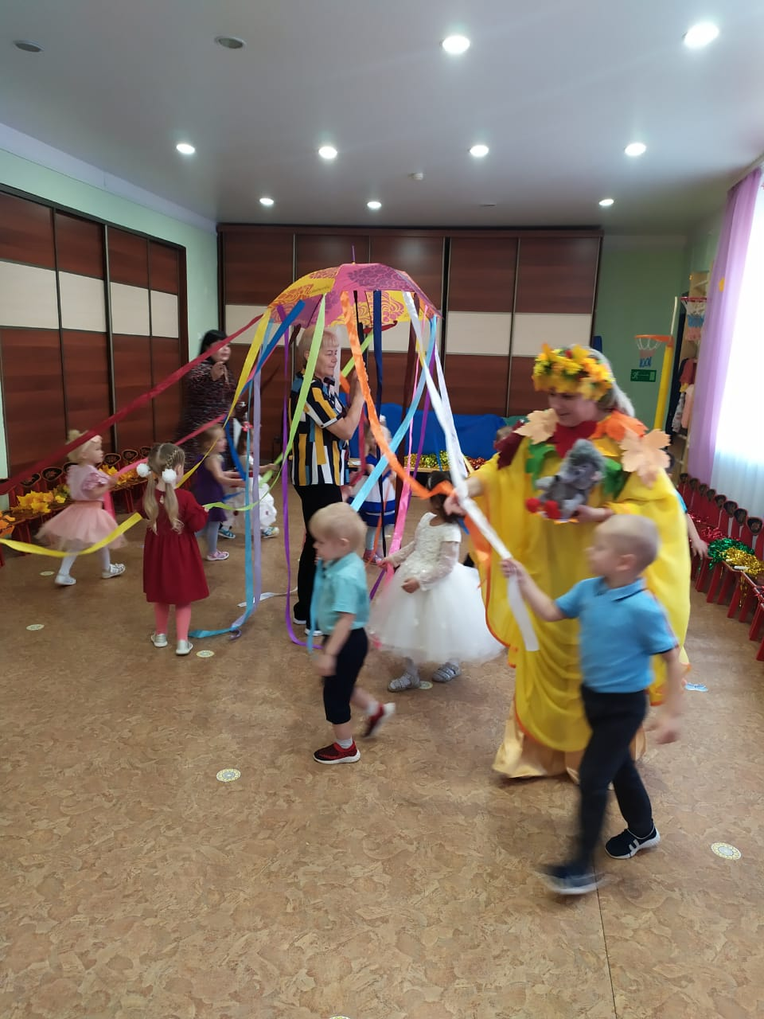

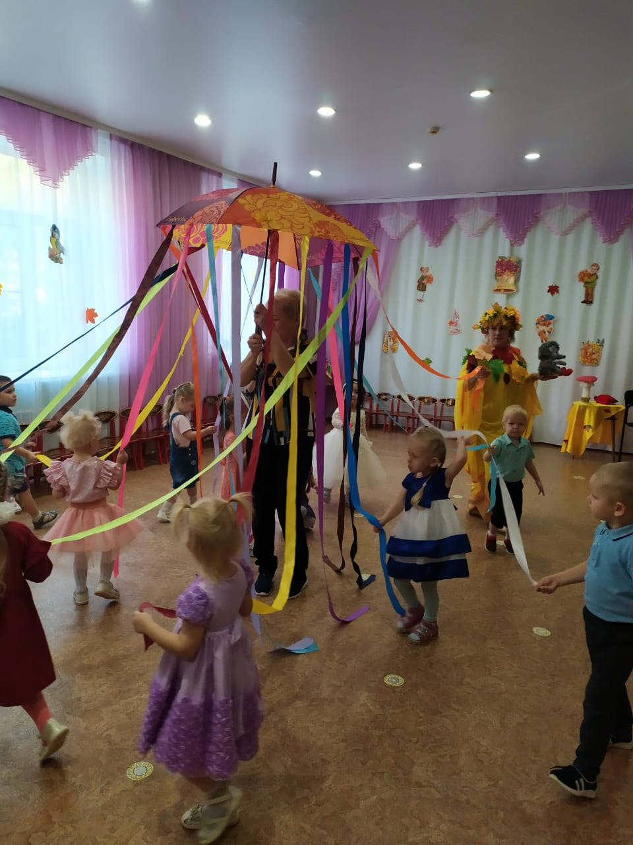

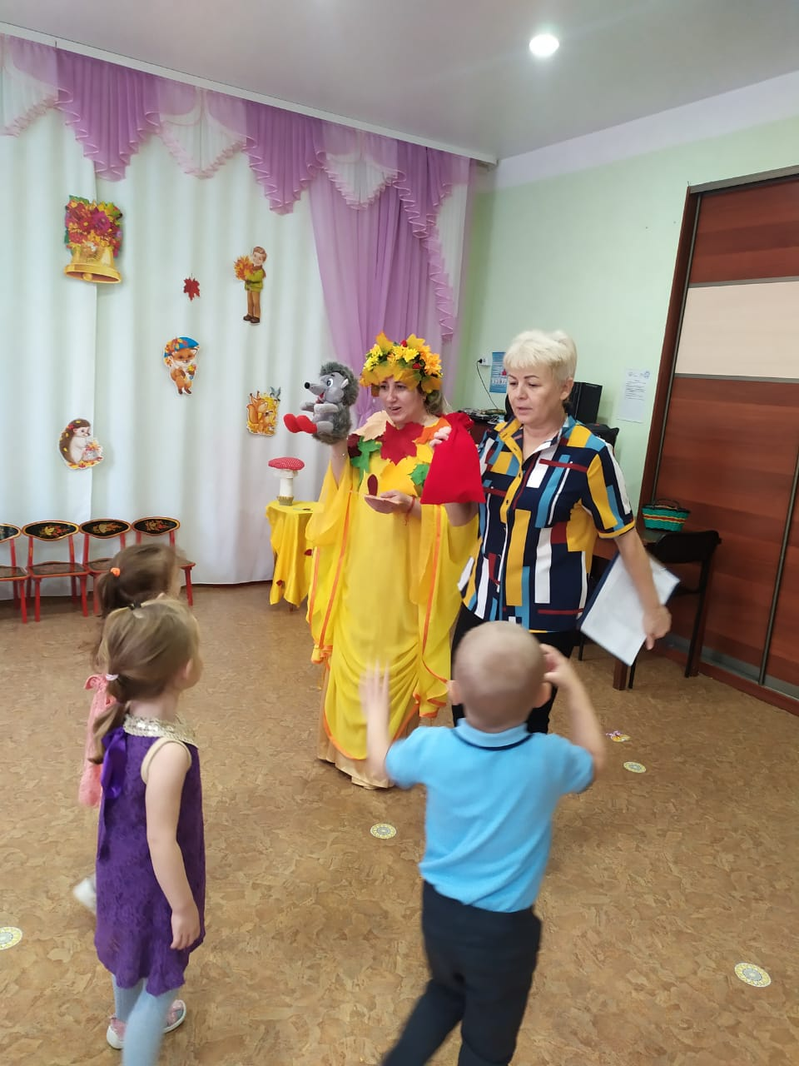

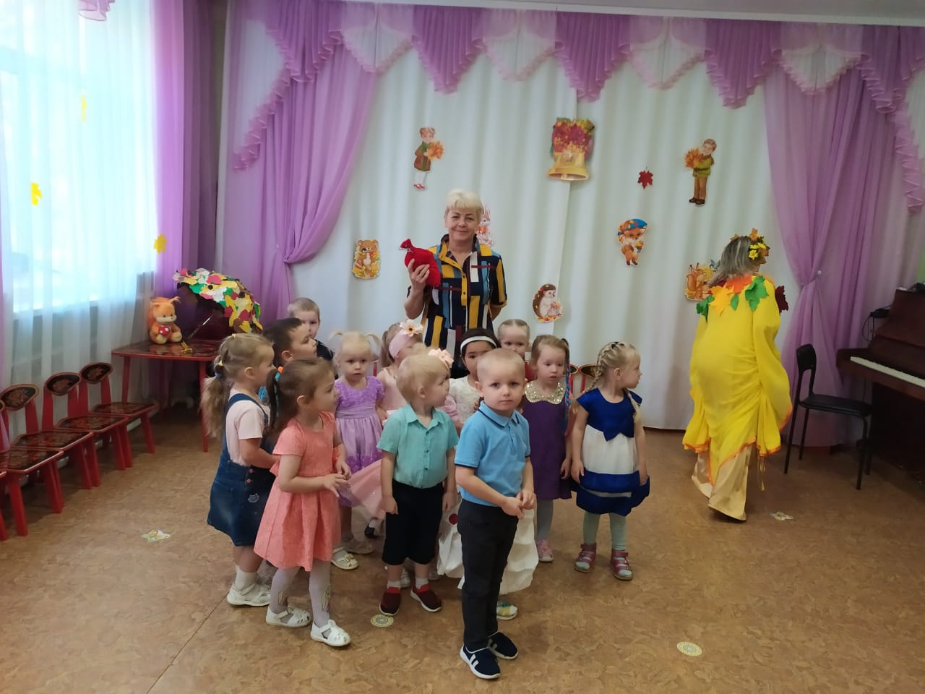

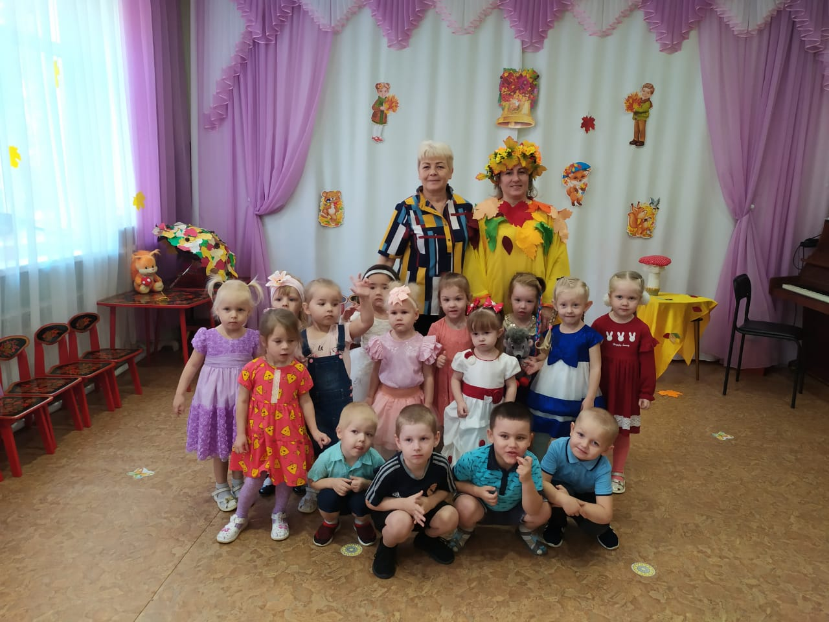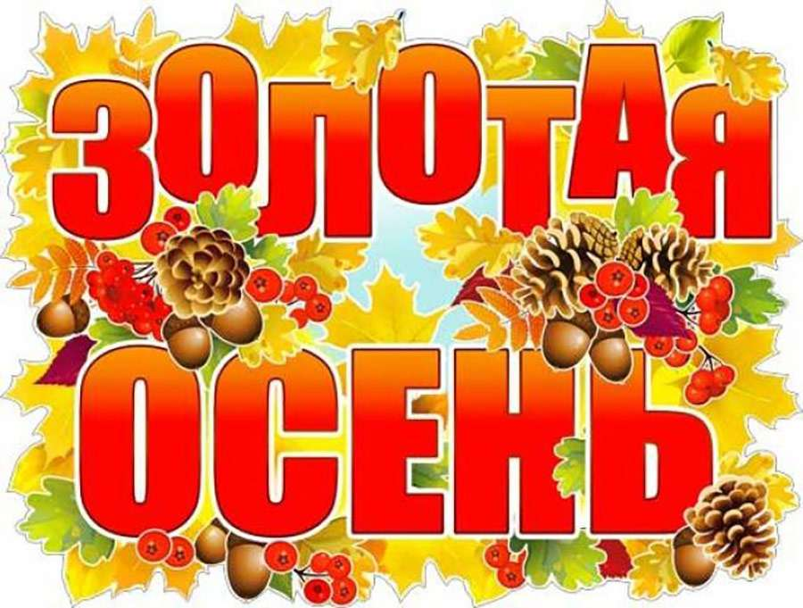

Воспитатели: Бублий Светлана Павловна

Царькова Светлана Абсатуровна